**Аналитическая записка**

по теме «Онлайн ассистент для интернет магазина»

1. **Наименование проекта**

Онлайн ассистент для интернета магазина.

1. **Назначение проекта**

Назначение проекта заключается в разработке и внедрении виртуального помощника, который будет помогать пользователям в выборе товаров, предоставлять информацию о скидках и акциях, а также консультировать по различным вопросам, связанным с покупками в интернет-магазине.

1. **Описание взаимодействия с потенциальным пользователем**

**Пользовательские истории**

Онлайн-консультант: приветствует потенциального пользователя на сайте интернет-магазина и предлагает помощь в поиске товара или получении информации о скидках и акциях.

Пользователь: задаёт вопрос или указывает на товар, который его интересует. Онлайн-консультант предоставляет информацию о товаре, его характеристиках и наличии, а также о возможных способах доставки и оплаты.

Если пользователь нуждается в дополнительной консультации или помощи в оформлении заказа, онлайн-консультант предлагает ему связаться с менеджером магазина по телефону или через форму обратной связи.

**Пользовательские сценарии**

Пользователь заходит на сайт интернет-магазина и видит предложение воспользоваться онлайн-ассистентом.

Пользователь нажимает на кнопку «Связаться с онлайн-ассистентом» и открывается диалоговое окно.

Пользователь заполняет форму, указывая свои контактные данные и тему обращения.

Онлайн-ассистент получает запрос от пользователя и начинает обрабатывать его.

Ассистент связывается с пользователем по указанным контактным данным и уточняет детали запроса.

Ассистент помогает пользователю выбрать товары, предоставляет информацию о скидках и акциях, а также консультирует по вопросам доставки и оплаты.

Если требуется дополнительная консультация, ассистент предлагает связаться с менеджером магазина по телефону или через форму обратной связи.

После завершения консультации ассистент благодарит пользователя за обращение и предлагает оставить отзыв о работе онлайн-ассистента.

Диаграмма Use-Case представлена на рисунке 1.

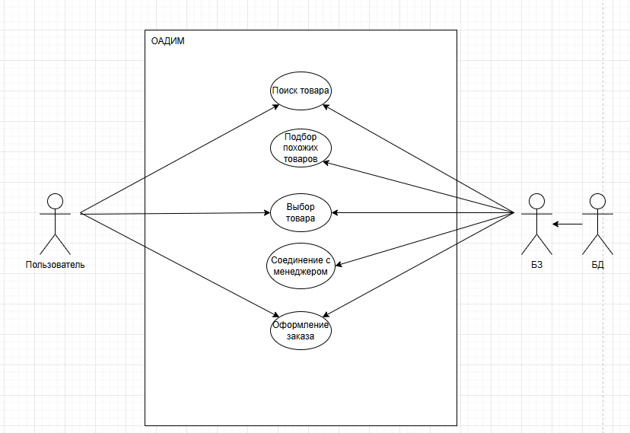

Рисунок 1 – Use-Case диаграмма

Описание диаграммы use-case:

* Акторы:

— Пользователь: консультируется у онлайн-ассистента, так же может выбрать и заказать товар.

* Варианты использования:

— Открытие диалогового окна: Шаг, когда пользователь открывает диалоговое окно на сайте. Это действие запускает онлайн-ассистента.

— Выбор товара и его категории: После того как диалоговое окно открылось пользователь вводит название товара. Ассистент предоставляет несколько вариантов данного товара.

— Соединение с менеджером: Если у пользователя появились вопросы на которые ассистент не в силах ответить, то тогда к пользователю в диалоговое окно подключается менеджер.

— Оформление заказа: Когда вопросов не осталось либо их изначально не было, онлайн-ассистент отправляет ссылку на страницу оформления заказа. Если в диалоговом окне был менеджер, то он сам переведет клиента на страницу оформления

* Связи:

Пользователь взаимодействует с каждым из вариантов использования онлайн-ассистента.

1. **Основной функционал**

**Консультирование пользователей**:

* Пополнение БЗ после диалогов с пользователями.
* Соединение связи между менеджером и пользователем.
* Оформление заказа.
* Выдача скидки.

1. **Возможные аналоги решения**

**Google Ассистент:** диалоговый помощник с искусственным интеллектом, доступный на смартфонах, колонках, дисплеях и других устройствах.

**Расширение YandexGPT:** поисковый помощник на базе нейросети семейства GPT от Яндекса, который подсказывает запросы, ищет нужные сайты и создаёт тексты.

1. **Предполагаемые технологии и модели**

**Язык программирования**: Python — это мультипарадигменный язык программирования с динамической типизацией и автоматическим управлением памятью. Он поддерживает разные подходы к программированию и используется в анализе данных, машинном обучении, DevOps и веб-разработке.

**Фреймворки**:

PyTorch — библиотека глубокого обучения с простым интерфейсом. Он разработан на базе библиотеки Torch для языка Lua и использует динамические вычисления и автоматическое дифференцирование для эффективного обучения нейронных сетей. PyTorch широко применяется в таких областях, как распознавание образов, компьютерное зрение, анализ данных и обработка естественного языка.

**База данных**: SQLite — это компактная встраиваемая система управления базами данных (СУБД). Она не использует парадигму клиент-сервер, а представляет собой библиотеку, с которой программа компонуется, и движок становится составной частью программы. SQLite хранит всю базу данных в единственном стандартном файле на компьютере, где исполняется программа.